Дидактические игры и упражнения для формирования слоговой структуры слова
Формирование у детей грамматически правильной, лексически богатой и фонетически чёткой речи, дающей возможность речевого общения и подготавливающей к обучению в школе, – одна из важных задач в общей системе работы по обучению ребёнка родному языку в детском саду и в семье.
Для воспитания полноценной личности нужно устранить всё, что мешает свободному общению ребёнка с коллективом. Важно, чтобы дети как можно раньше овладели родной речью, говорили правильно, чётко, выразительно. Особенно необходимым для ребёнка становится правильное произношение звуков и слов тогда, когда он начинает овладевать грамотой. Практика логопедической работы показывает, что часто на первый план в дошкольном возрасте выдвигается коррекция звукопроизношения и недооценивается значение формирования слоговой структуры слов, и это одна из причин возникновения дисграфий и дислексий у школьников.
Среди разнообразных нарушений речи у детей дошкольного возраста одним из наиболее трудных для коррекции является такое особое проявление речевой патологии, как нарушение слоговой структуры слов. Этот дефект речевого развития характеризуется трудностями в произношении слов сложного слогового состава (нарушение порядка слогов в слове, пропуски либо добавление новых слогов или звуков). Нарушение слоговой структуры слова обычно выявляется при логопедическом обследовании детей с общим недоразвитием речи. Как правило, диапазон данных нарушений варьируется: от незначительных трудностей произношения слов сложной слоговой структуры в условиях спонтанной речи до грубых нарушений при повторении ребёнком двух- и трёхсложных слов без стечения согласных даже с опорой на наглядность. Отклонения в воспроизведении слогового состава слова могут проявляться следующим образом:
1. Нарушение количества слогов:
– сокращение слога;
– опускание слогообразующей гласной;
– увеличение количества слогов за счёт вставки гласных.
2. Нарушение последовательности слогов в слове:
– перестановка слогов;
– перестановка звуков соседних слогов.
3. Искажение структуры отдельного слога:
– сокращение стечений согласных;
– вставки согласных в слог.
4. Уподобление слогов.
5. Персеверации (циклическое повторение).
6. Антиципации (замена предшествующих звуков последующими).
7. Контаминации (смешение элементов слова).
Нарушение слоговой структуры слов может сохраняться у детей с патологией речевого развития довольно долго, обнаруживаясь всякий раз, как только ребёнок сталкивается с новой звуко-слоговой и морфологической структурой слова [4].
Выбору методов и приёмов коррекционной работы по устранению данного нарушения всегда предшествует обследование ребёнка, в ходе которого выявляется степень и уровень нарушения слоговой структуры слов. Это позволит установить границы доступного для ребёнка уровня, с которого следует начинать коррекционные упражнения.
В основе данного вида работы лежит принцип системного подхода в коррекции речевых нарушений и классификация А.К.Марковой [10], которая выделяет 14 типов слоговой структуры слова по возрастающей степени сложности:
1. Двухсложные слова из открытых слогов (ива, дети).
2. Трёхсложные слова из открытых слогов (охота, малина).
3. Односложные слова (дом, сок).
4. Двухсложные слова с закрытым слогом (диван, мебель).
5. Двухсложные слова со стечением согласных в середине слова (банка, ветка).
6. Двухсложные слова из закрытых слогов (тюльпан, компот).
7. Трёхсложные слова с закрытым слогом (бегемот, телефон).
8. Трёхсложные слова со стечением согласных (комната, ботинки).
9. Трёхсложные слова со стечением согласных и закрытым слогом (ягнёнок, половник).
10. Трёхсложные слова с двумя стечениями согласных (таблетка, матрёшка).
11. Односложные слова со стечением согласных в начале слова (стол, шкаф).
12. Односложные слова со стечением согласных в конце слова (лифт, зонт).
13. Двухсложные слова с двумя стечениями согласных (плётка, кнопка).
14. Четырёхсложные слова из открытых слогов (черепаха, пианино).
Коррекционная работа по преодолению нарушений слоговой структуры слов складывается из развития речеслухового восприятия и речедвигательных навыков. Свою работу я строила в два этапа:
– подготовительный; цель данного этапа – подготовить ребёнка к усвоению ритмической структуры слов родного языка;
– коррекционный; цель этого этапа – непосредственная коррекция дефектов слоговой структуры слов у конкретного ребёнка.

Упражнение «Повтори так же»
Цель: учить воспроизводить заданный ритм.
Материалы: мяч, барабан, бубен, металлофон, палочки.
Ход упражнения: Логопед задаёт ритм с одним из предметов, ребёнок должен повторить так же.
Упражнение «Сосчитай правильно»
Цель: учить считать звуки.
Материал: детские музыкальные и шумовые инструменты, карточки с цифрами, кубик с точками.
Ход упражнения:
Вариант 1. Ребёнок хлопает в ладоши (стучит в бубен и др.) столько раз, сколько точек выпало на кубике.
Вариант 2. Логопед воспроизводит звуки, ребёнок считает их и поднимает карточку с соответствующей цифрой.
Упражнение «Выбери схему»
Цель: учить соотносить ритмический рисунок с его схемой на карточке.
Материал: карточки со схемами ритмических рисунков.
Ход упражнения:
Вариант 1. Логопед задаёт ритмический рисунок, ребёнок выбирает соответствующую схему на карточке.
Вариант 2. Ребёнок воспроизводит ритмический рисунок по заданной схеме.
Упражнение «Длинное – короткое»
Цель: учить различать длинные и короткие по звучанию слова.
Материал: фишки, длинные и короткие полоски бумаги, картинки.
Ход упражнения:
Вариант 1. Логопед произносит слова, ребёнок кладёт фишку на длинную или короткую полоску.
Вариант 2. Ребёнок называет слова на картинках и раскладывает их на две группы: к длинной полоске и к короткой.
На коррекционном этапе работа проводилась на вербальном уровне с обязательным «включением» слухового, зрительного и тактильного анализаторов.
Упражнения на уровне звуков:
- «Произнеси звук А столько раз, сколько точек на кубике. Произнеси звук О столько раз, сколько раз я хлопну в ладоши.»
- «Узнай, какой звук (серию звуков) я произнесла». Узнавание по беззвучной артикуляции, произнесение с голосом.
- Определение ударного гласного в ударной позиции (в серии звуков).
Упражнения на уровне слогов:
– Произносить цепочку слогов с одновременным нанизыванием колец на пирамидку (построением башенки из кубиков, перекладыванием камешков или бусинок).
– «Пальчики здороваются» – произнесение цепочки слогов с прикосновением на каждый слог пальцев руки с большим пальцем.
– Сосчитать количество слогов, произнесённых логопедом.
– Назвать ударный слог в цепочке услышанных слогов.
– Запоминание и повторение цепочки слогов разных типов.
Упражнения на уровне слова:
Игра с мячом
Цель: учить отхлопывать слоговой ритм слова.
Материал: мяч.
Ход игры: ребёнок отбивает мячом ритм заданного логопедом слова.
Игра «Телеграф»
Цель: развивать умение делить слова на слоги.
Материал: палочки.
Ход игры: ребёнок «передаёт» заданное слово, отстучав его ритмический рисунок.
Игра «Сосчитай, не ошибись»
Цель: учить делить слова на слоги, одновременно выполняя механическое действие.
Материал: пирамидка, кубики, камешки.
Ход игры: ребёнок произносит заданные логопедом слова и выкладывает камешки (кольца пирамидки, кубики). Сравнить слова: где камешков больше, то и слово длиннее.
Игра с мячом «Передай дальше»
Цель: учить делить слова на слоги, одновременно выполняя механическое действие.
Материал: мяч.
Ход игры: дети передают мяч друг другу и одновременно называют слог заданного слова.
Игра «Назови правильное слово»
Цель: учить различать правильно звучащие слова.
Материал: картинки.
Ход игры: логопед произносит слова неправильно, ребёнок называет слова правильно (если ребёнку трудно выполнить задание, то в помощь даются картинки).
Упражнение «Что изменилось?»
Цель: учить различать разную слоговую структуру слова.
Материал: картинки.
Ход упражнения: ребёнок объясняет различие между словами.
Слова: кот, кошка, котёнок. Дом, домик, домище.
Упражнение «Найди самое длинное слово»
Цель: закреплять умение делить слова на слоги.
Материал: картинки.
Ход упражнения: ребёнок выбирает из предложенных картинок ту, на которой изображено самое длинное слово.
Упражнение «Сосчитай, не ошибись»
Цель: закреплять умение детей делить слова на слоги.
Материал: картинки, карточки с цифрами.
Ход упражнения: Логопед показывает картинки, дети показывают цифру, соответствующую количеству слогов в слове (вариант усложнения – цифру ударного слога).
Упражнение «Какое слово отличается»
Цель: учить различать слова с разной ритмической структурой.
Материал: картинки.
Ход упражнения: логопед называет серию слов, дети определяют лишнее слово (использовать картинки, если дети затрудняются).
Слова: бак, рак, мак, ветка. Вагон, бутон, батон, самолёт.
Упражнение «Назови одинаковый слог»
Цель: закреплять умение сравнивать слоговую структуру слов.
Материал: картинки.
Ход упражнения: ребёнок должен найти одинаковый слог в предложенных словах (самолёт, молоко, прямо, мороженое).
Игра «Конец слова за тобой»
Цель: учить синтезировать слова из слогов.
Материал: мяч.
Ход игры: логопед начинает слово и бросает мяч ребёнку, он добавляет одинаковый слог ША: ка…, ва…, Да…, Ма…, Ми…
Игра «Какое слово получилось?»
Цель: упражнять в простейшем слоговом анализе.
Материал: мяч.
Ход игры: ребёнок, бросая мяч логопеду, произносит первый слог. Логопед, возвращая мяч, говорит второй слог и просит ребёнка назвать слово полностью.
Ребёнок: Логопед: Ребёнок:
кет букет
фет буфет
Бу тон бутон
бен бубен
Упражнение «Назови ласково»
Цель: учить чётко произносить слова слоговой структуры 6-го типа при образовании имён существительных.
Материал: мяч.
Ход упражнения: логопед, бросая мяч ребёнку, называет предмет. Ребёнок, возвращая мяч, называет его «ласково».
Бант – бантик, бинт – бинтик, куст – кустик, шарф – шарфик, лист – листик.
Упражнение «Назови слово правильно»
Цель: учить чётко произносить слова слоговой структуры 7-го типа, развивать слуховое внимание и память.
Материал: предметные картинки.
Ход упражнения: логопед показывает картинку и произносит звукосочетание. Ребёнок поднимает руку, когда услышит правильное название предмета и называет его.
Логопед: Ребёнок:
Мосалёт
Ломасёт самолёт
Самолёт
Игра «Слоговые кубики»
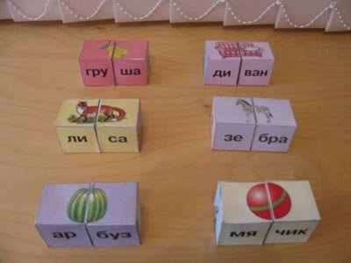
Цель: упражнять в синтезе двухсложных слов.
Материал: кубики с картинками и буквами.
Ход игры: дети должны собрать слова из двух частей.
Игра «Цепочка слов»
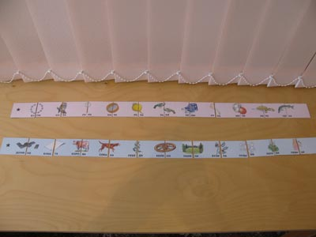
Цель: закреплять умение анализировать и синтезировать двух- трёхсложные слова.
Материал: карточки с разделёнными на части картинками и словами.
Ход игры: дети выкладывают цепочку из слов (картинок) по типу домино.
Игра «Логокуб»
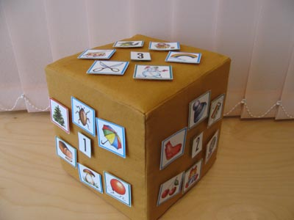
Цель: упражнять в слоговом анализе одно- двух- и трёхсложных слов.
Материал: куб, набор предметных картинок, карточки с цифрами.
Ход игры: дети выбирают из общего набора картинок те, которые соответствуют заданному количеству слогов и закрепляют их на определённой грани куба.
Игра «Поезд»
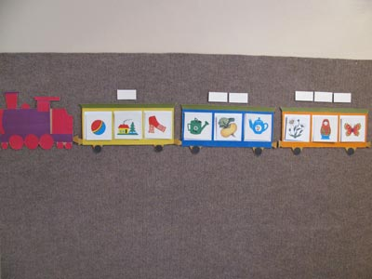
Цель: учить подбирать слова с заданной слоговой схемой.
Материал: поезд с вагончиками, набор предметных картинок, схемы слоговой структуры слов.
Ход игры: детям предлагается помочь «рассадить пассажиров» в вагоны в соответствии с количеством слогов.
Игра «Пирамида»
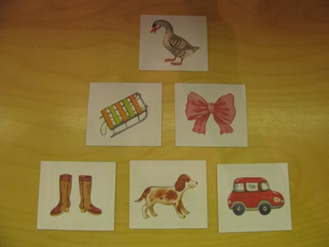
Цель: закреплять умение анализировать слоговой состав слова.
Материал: набор предметных картинок.
Ход игры: ребёнок должен расположить картинки в заданной последовательности: одно вверху – с односложным словом, два в середине – с двухсложными словами, три внизу – с трёхсложными словами.
Упражнение «Собери слово»
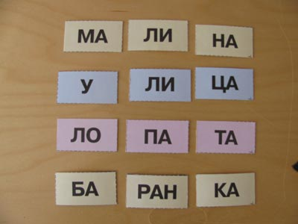
Цель: учить синтезировать двух- трёхсложные слова.
Материал: карточки со слогами на тонированной бумаге.
Ход упражнения: каждый ребёнок выкладывает по одному слову. Затем обмениваются набором карточек и игра продолжается.
Упражнение «Подбери слово»
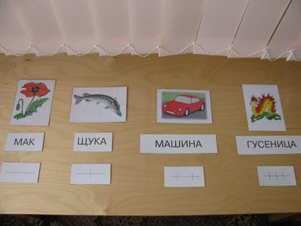
Цель: закреплять умение анализировать слоговую структуру слов.
Материал: предметные картинки, карточки со схемами слоговой структуры. Карточки со словами (для читающих детей).
Ход упражнения:
Вариант 1. Ребёнок подбирает схемы к картинкам.
Вариант 2. Ребёнок подбирает картинки к схемам.
Игра «Наведём порядок»
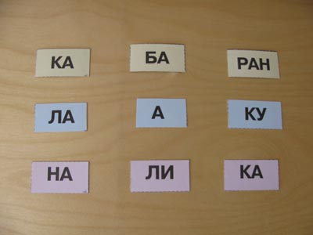
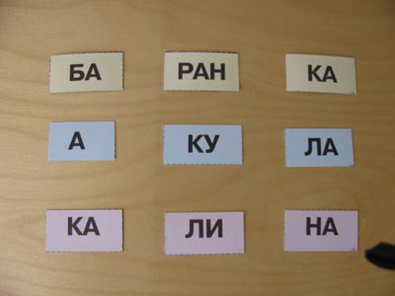
Цель: совершенствовать слоговой анализ и синтез.
Материал: набор карточек со слогами на тонированной бумаге.
Ход игры: дети выбирают из общего количества слоги и расставляют их в нужном порядке.
Игра «Кто больше»
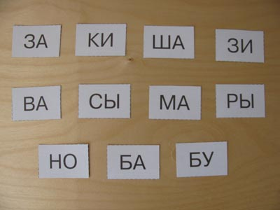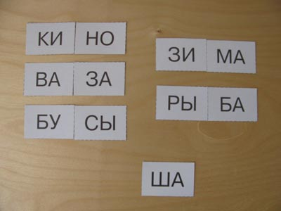
Цель: совершенствовать умение синтезировать слова из слогов.
Материал: набор карточек со слогами на бумаге одного цвета.
Ход игры: из общего количества слогов дети выкладывают как можно больше вариантов слов.

